**DOCUMENTACIÓN DE LA PRUEBA**

Este aplicativo web esta diseñado en lenguaje PHP 8.2 con herramientas Bootstramp, MariaDB, CSS y JavaScript, MVC y POO.

**Credenciales administrador**

Usuario: admin@gmail.com

Password: 8810

**Index**

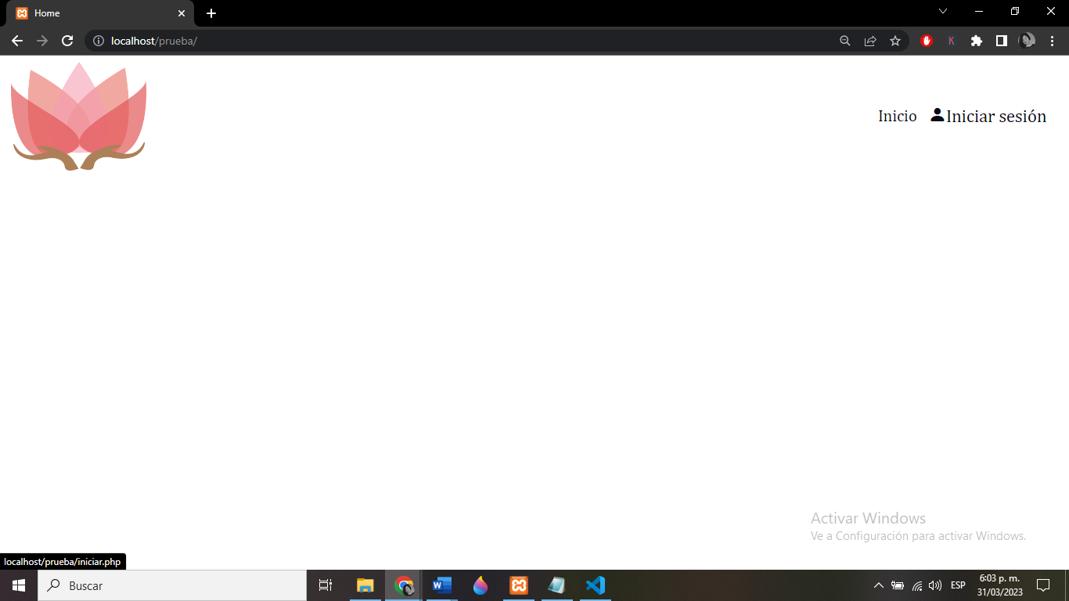

Login (Administrador y Comprador)

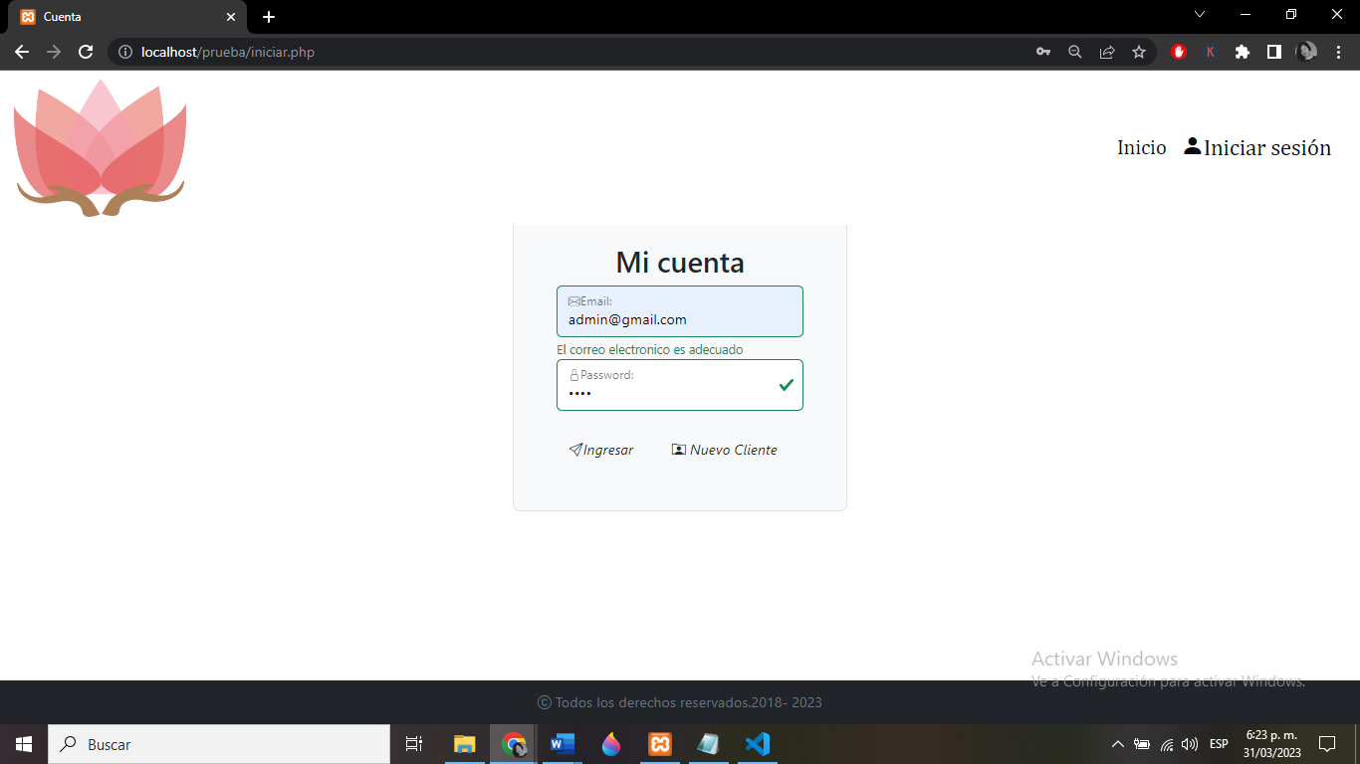

* ADMINISTRADOR

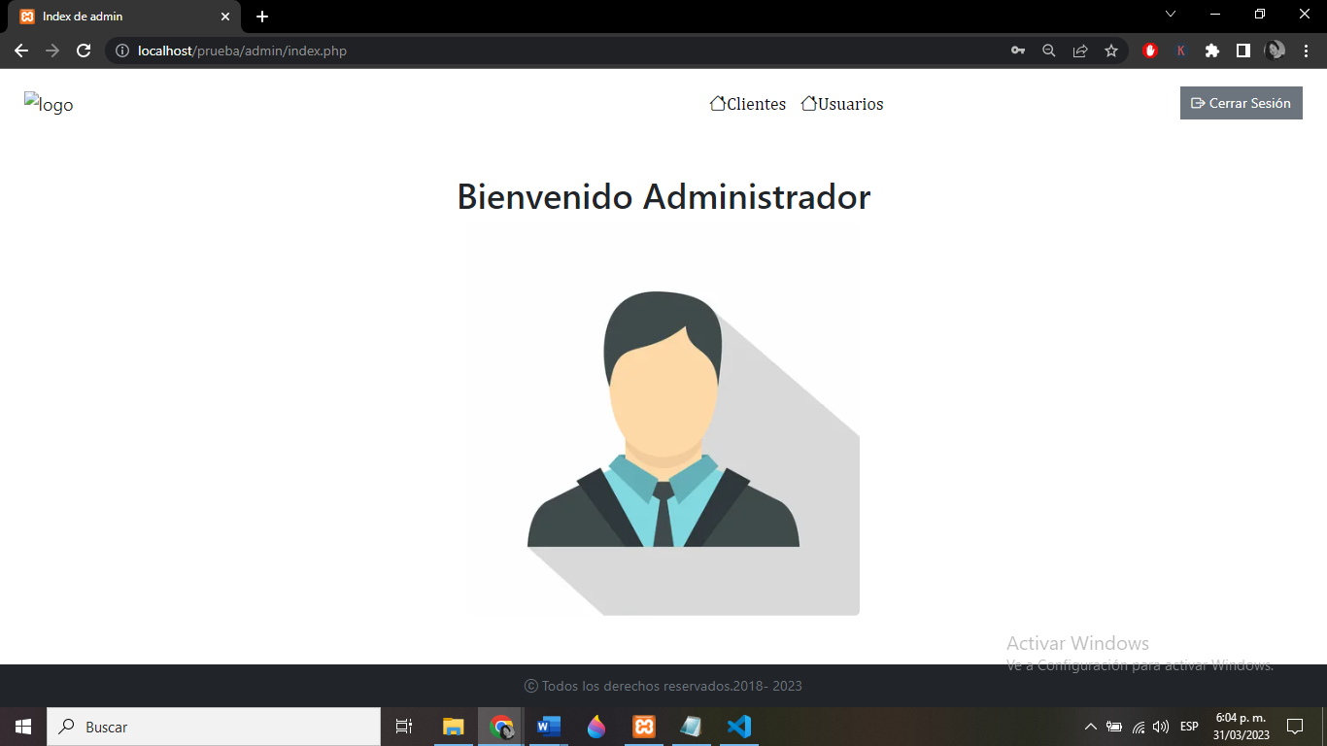

Clientes o compradores

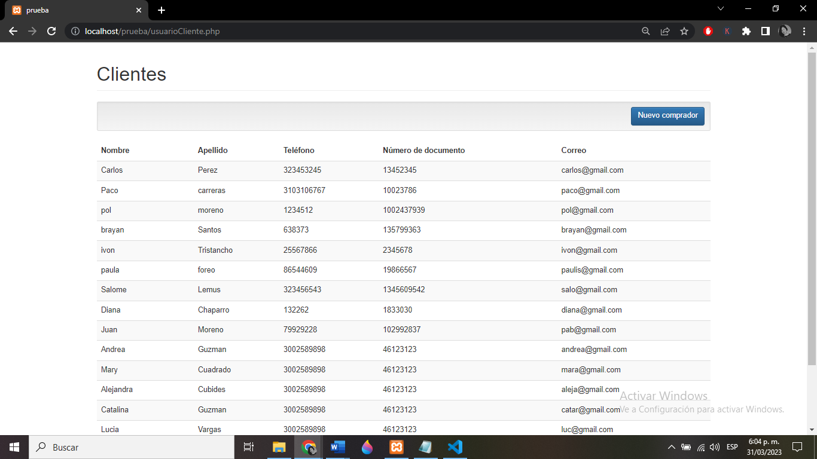

Usuarios de la empresa, solo el administrador tiene privilegios de registrar, editar y/o eliminar empleados.

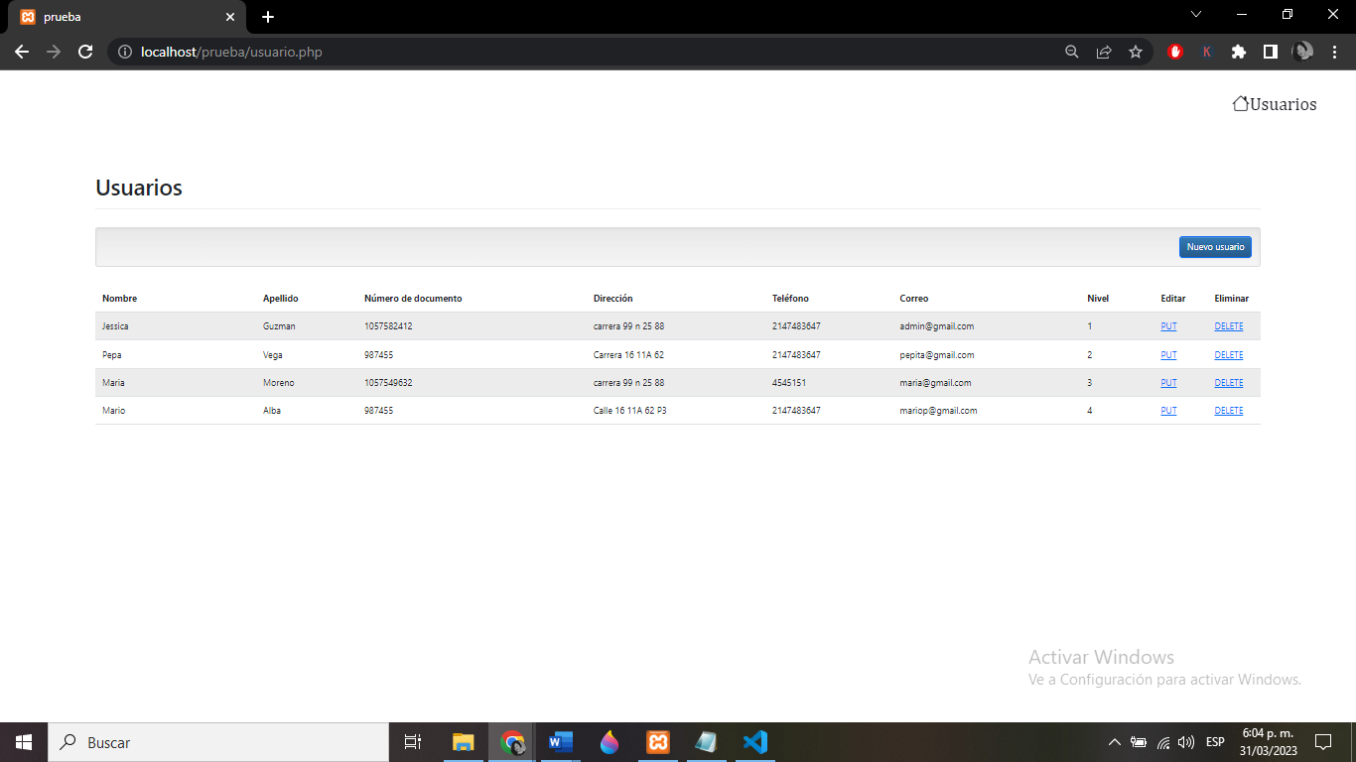

* COMPRADOR

El usuario comprador tiene la opción de registrarse en la plataforma

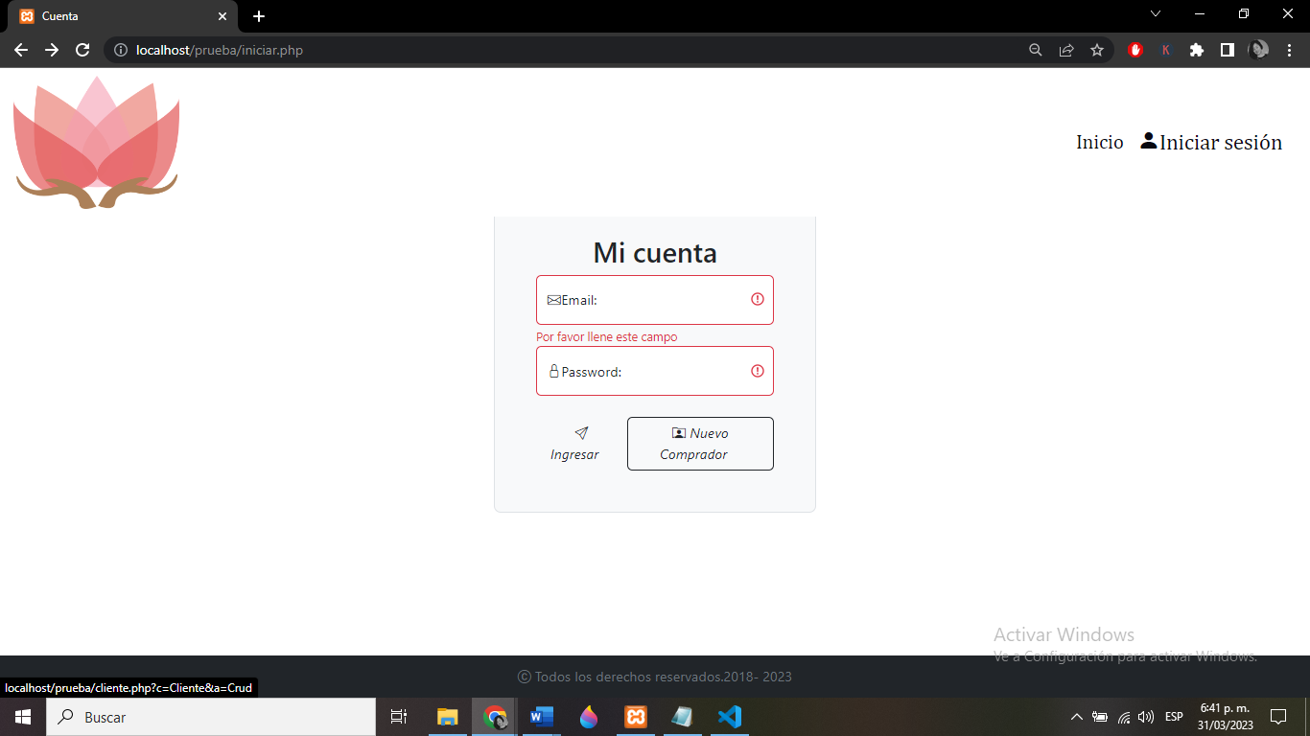

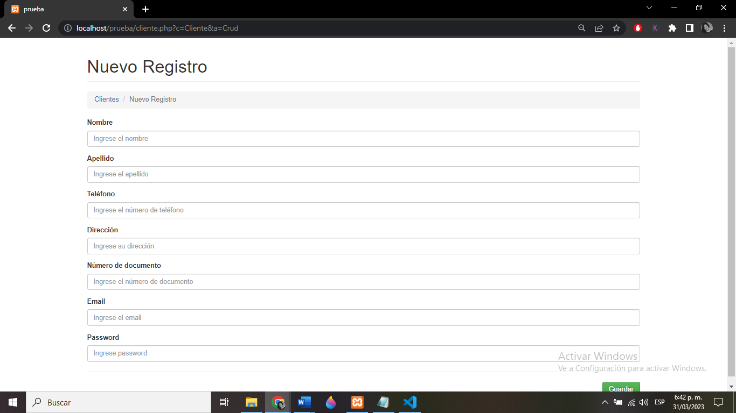

Interfaz del comprador tiene la opción de buscar la imagen del producto

